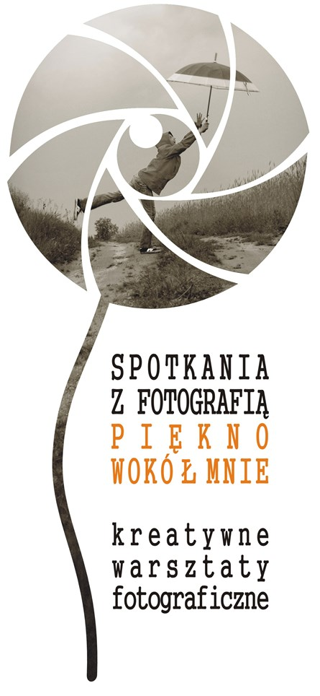
Lokalna Grupa Działania Stowarzyszenie
„Południowa Warmia”
zaprasza na spotkania z fotografią
„Piękno wokół mnie” – kreatywne warsztaty fotograficzne krajobrazu i architektury.

Podczas bezpłatnych warsztatów uczestnicy będą mieli możliwość rozwoju swoich zainteresowań i pasji, nabycia wiedzy i umiejętności fotografowania, a co najważniejsze ćwiczenia ich w praktyce fotografując najciekawsze miejsca Południowej Warmii.

Zapraszamy młodzież z obszaru LGD „Południowa Warmia”, czyli gmin: Barczewo, Biskupiec, Kolno, Olsztynek, Purda, Sorkwity i Stawiguda. Zajęcia będą prowadzone przez profesjonalistów i pasjonatów z doświadczeniem i osiągnięciami w dziedzinie fotografii,
w małych, 4-osobowych grupach. Spotkania będą się odbywały w każdej z miejscowości gminnych, w okresie maj – czerwiec oraz wrzesień – październik 2013 r.

Uczestnicy będą mieli możliwość wyrażenia siebie poprzez fotografię, a wykonane przez nich zdjęcia trafią na prawdziwą wystawę fotograficzną do Galerii Sztuki SYNAGOGA w Barczewie. Podczas wernisażu wystawy odbędzie się także uroczysta gala wręczenia nagród za najlepsze zdjęcia.

Zgłoszenia na bezpłatne warsztaty fotograficzne przyjmowane są do 05.05.2013 r. pod adresem: zgloszenia@poludniowawarmia.pl bądź telefonicznie 89 674 04 85 lub 508 701 237. Formularz zgłoszeniowy do pobrania na stronie www.poludniowawarmia.pl.
Informacji na temat warsztatów udziela Aneta Janikowska pod wskazanymi numerami.

Więcej także na www.facebook.com Spotkania Fotograficzne Art.

